Evaluación 4

*Patrones de diseño*

## Patrón Singleton:

La siguiente imagen muestra como se utiliza el patrón Singleton para generar la conexión a la base de datos en el lenguaje backend PHP.

## Patrón Prototype:

Las siguientes imágenes evidenciaran el uso del patron Prototype en el lado frontend lenguaje javascript

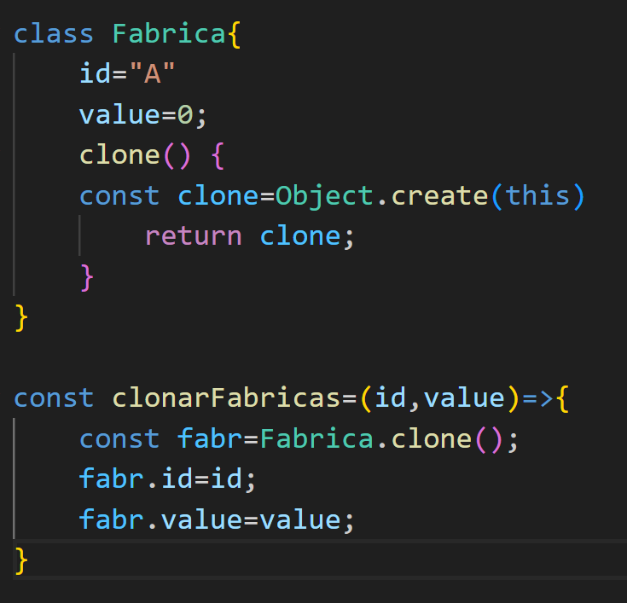

Estas imágenes son extracto del código donde se muestra la secuencia como es utilizado el patrón para generar un objeto *“fabr”* de tipo *“Fabrica”* al cual se ocupa como molde para generar un objeto con un arreglo de objetos también previamente moldeados.